HỆ THỐNG BÀI TẬP TỰ ĐỘNG HÓA CÔNG NGHIỆP
Bài 1: TT MÔ PHỎNG FLUIDSIM P
2.1 HƯỚNG DẪN SỬ DỤNG PHẦN MỀM FLUIDSIM P
- CÀI ĐẶT PHẦN MỀM
- Yêu cầu kỹ thuật
Bạn cần một máy vi tính với một vi xử lý Pentium hoặc cao hơn và chạy hệ điều hành Microsoft windows từ 95 trở về sau.
Nếu bạn có ý định vẽ một sơ đồ mạch đơn giản hoặc mô phỏng một sơ đồ mạch có sẵn thì bộ nhớ RAM phải tối thiểu là 256MB.
Bên cạnh đó, để xem được các đoạn phim hướng dẫn, thì máy tính của bạn cần có một ổ CD-ROM và được trang bị loa.
- Trình tự cài đặt phần mềm
Ở đây tác giả giới thiệu đến phần mềm dành cho giáo dục (Education version). Nếu bạn muốn có một bản phần mềm đầy đủ, bạn phải tốn phí để mua nó.
Bạn hãy thực hiện trình tự các bước được trình bày ngay sau đây
Ban đầu, bạn hãy vào thư mục cài đặt phần mềm
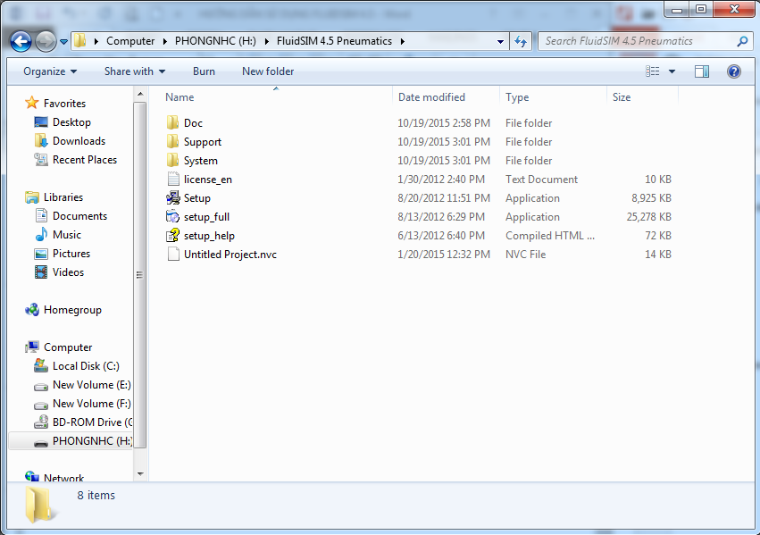
Hình 1. Thư mục cài đặt phần mềm
Sau đó, click đúp vào file setup.exe. Hộp thoại Welcome sẽ xuất hiện. Bạn hãy nhấp vào nút Next để tiếp tục.
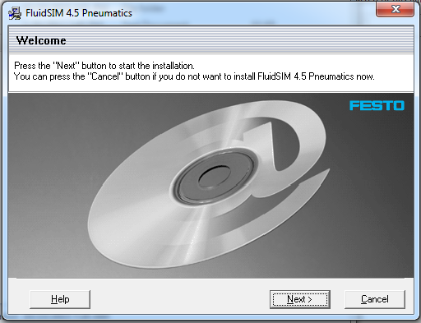
Hình 2. Hộp thoại Welcome
Hộp thoại Select Installation Mode sẽ xuất hiện. Sau đó, nhấp vào nút Restricted Student Version. Đây là phần mềm phiên bản giáo dục.
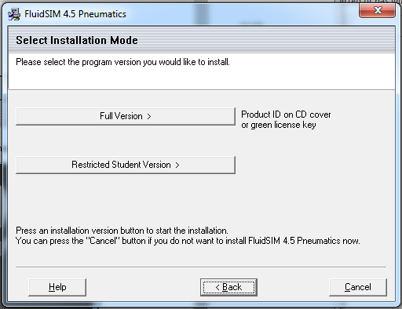
Hình 3. Hộp thoại Select Installation Mode
Hộp thoại End User License Agrement sẽ xuất hiện. bạn nhấp chọn Agree và sau đó nhấp vào nút Next.
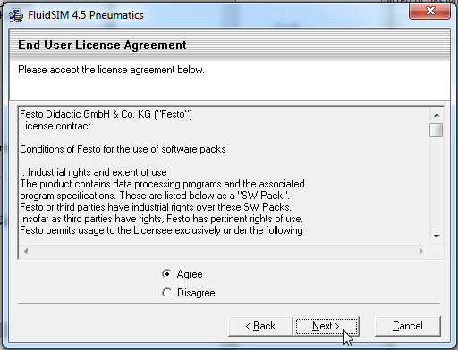
Hình 4. Hộp thoại End User License Agrement
Hộp thoại Select User Group xuất hiện. Bạn nhấp chọn For all users và sau đó nhấp vào nút Next.
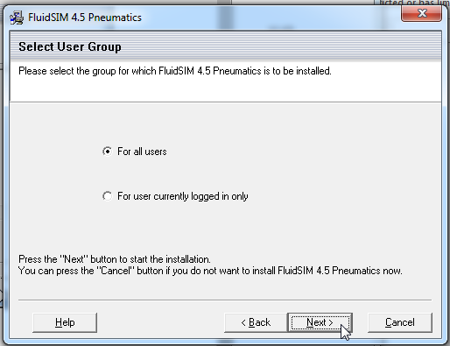
Hình 5. Hộp thoại Select User Group
Hộp thoại Select Personal Folders xuất hiện. Bạn nhấp vào nút Next.
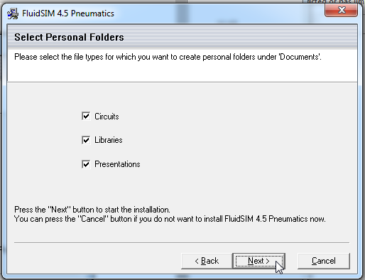
Hình 6. Hộp thoại Select Personal Folders
Hộp thoại Select Destination Directory xuất hiện. Bạn nhấp vào nút Next.
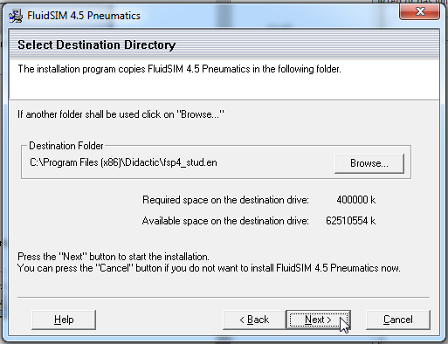
Hình 7. Hộp thoại Select Destination Directory
Hộp thoại Select Program Manager Group xuất hiện. Bạn nhấp vào nút Next. 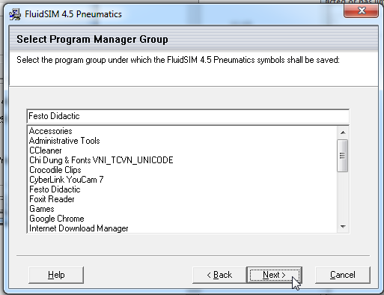
Hình 8. Hộp thoại Select Program Manager Group
Hộp thoại Start Installation xuất hiện. Bạn nhấp vào nút Next để cài đặt chương trình.
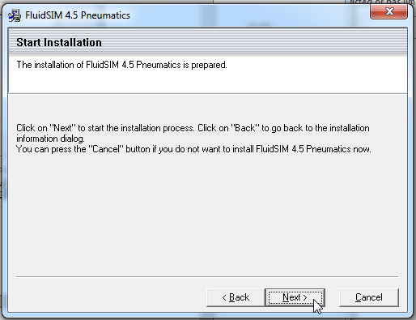
Hình 9. Hộp thoại Start Installation
Bạn nhấp vào nút Finish để kết thúc quá trình cài đặt.
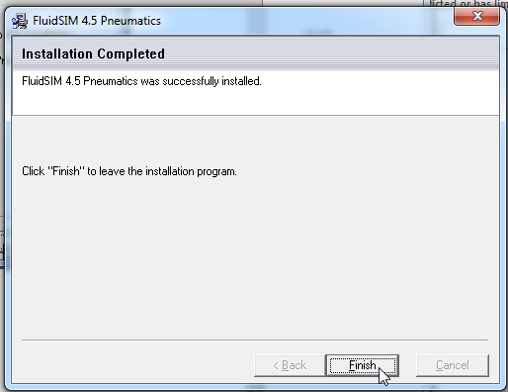
Hình 10. Hộp thoại Installation Completed
2.2 ỨNG DỤNG MÔ PHỎNG ĐIỀU KHIỂN HỆ THỐNG KHÍ NÉN DÙNG CÁC PHẦN TỬ ĐIỆN

Trong phần này sẽ hướng dẫn cách vẽ một mạch điều khiển cơ bản . Đồng thời, hướng dẫn cách mô phỏng mạch điều khiển như thế nào.
Để mở chương trình Fluidsim, bạn nhấp vào nút Start\All Programs\Festo Didactics\Fluidsim Pneumatics V4.5 Student Version. Sau vài giây cửa sổ chính sẽ hiện ra:
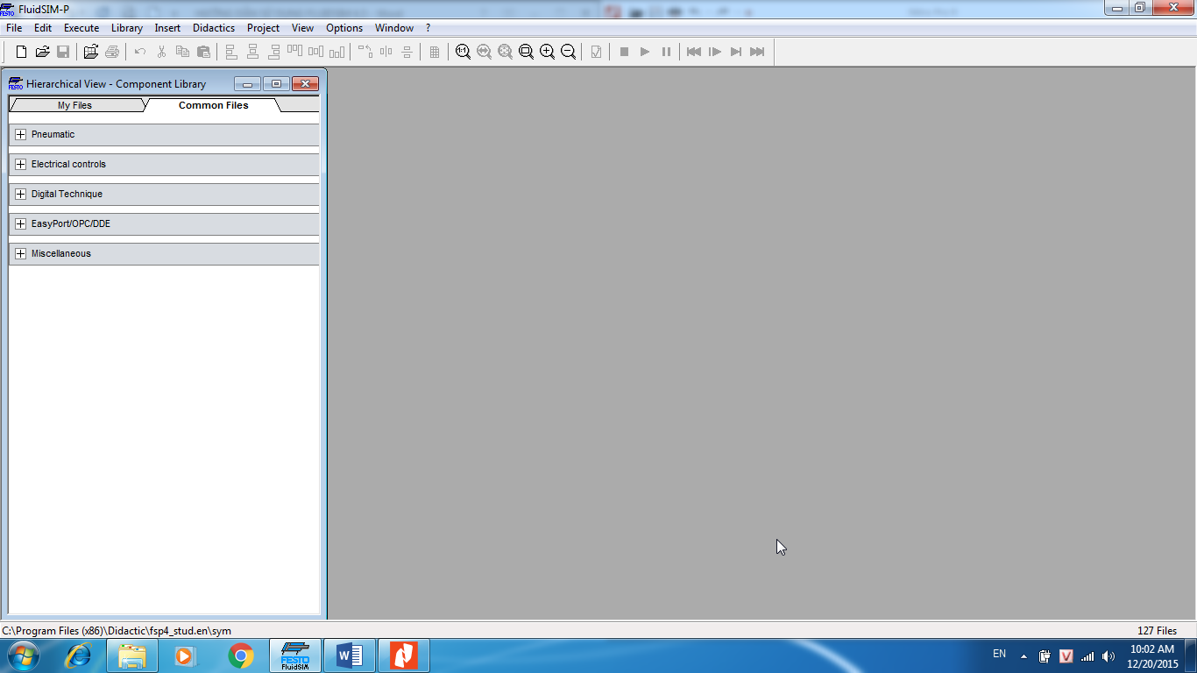
Hình 11. Cửa sổ chính của phần mềm
Phía bên trái hiển thị thư viện các phần tử khí nén của Fluidsim. Nó bao gồm các phần tử khí nén, điện và phần tử kỹ thuật số cho việc thiết kế một sơ đồ mạch mới. Bạn cũng có thể sử dụng thanh trình đơn (menu bar) ở phần trên của cửa sổ với chức năng tương tự. Ngay bên dưới thanh trình đơn là thanh công cụ (toolbar) cho phép thực hiện những chức năng thường xuyên sử dụng.
Sau đây, tôi sẽ trình bày cho các bạn lần lượt 10 nhóm chức năng của thanh công cụ:
- Để tạo mới, xem trước, mở và sao lưu một sơ đồ mạch | 
- In nội dung của sơ đồ mạch | 
- Tạo sơ đồ mạch | 
- Sắp xếp các phần tử mạch | 
- Xoay và soi gương | 
- Sử dụng lưới | 
- Phóng to, thu nhỏ sơ đồ mạch, window | 
- Kiểm tra mạch | 
- Mô phỏng mạch (mức cơ bản) | 
- Mô phỏng mạch (chức năng bổ sung) | 

- Mô phỏng sơ đồ mạch có sẵn
Khi chúng ta cài đặt chương trình Fluidsim, trong thư viện có sẵn một số sơ đồ. Trong đó, thư viện có sẵn các thư mục “Pneumatics Basic Level TP101 và “Electropneumatics Basic Level TP 201”.
Những sơ đồ này có thể được mở và mô phỏng với thao tác sau:
Nhấp chọn nút hoặc chọn Circuit preview trong trình đơn File.
Cửa sổ xem trước bao gồm toàn bộ sơ đồ mạch có sẵn sẽ xuất hiện:
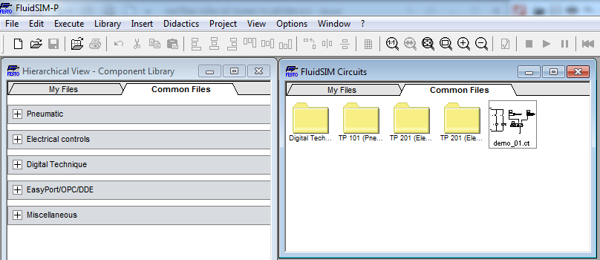
Hình 12. Thư viện của phần mềm
Trong cửa sổ prewiew window hiển thị sơ đồ mạch của thư mục cụ thể theo thứ tự chữ cái (alphabet). Tên của thư mục hiện hành được hiển thị trong một thanh tựa đề của preview window; các tập tin của sơ đồ mạch Fluidsim có đuôi mở rộng là .ct.
Nhấp đúp vào một thư mục để mở các thư mục con.
Trong thư mục ct, bạn chọn sơ đồ mạch demo_01.ct. Sơ đồ sẽ hiển thị như hình bên dưới
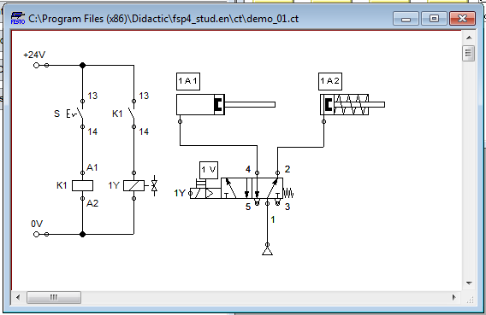
Hình 13. Mạch ví dụ có sẵn trong phần mềm
Nhấp chọn vào nút hoặc nút Execute\Start, hoặc nhấp nút F9.
Fluidsim sẽ chuyển sang chế độ mô phỏng và bắt đầu mô phỏng mạch. Khi ở chế độ mô phỏng, con trỏ chuột sẽ chuyển thành bàn tay.
Trong quá trình mô phỏng Fluidsim lần đầu tính toán các thông số điện, áp suất. Đồng thời, trong quá trình mô phỏng thì màu của đường khí nén sẽ thay đổi để giúp người vận hành theo dõi một cách dễ dàng.
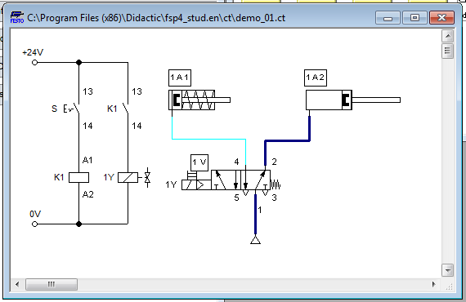
Hình 14. Hình mạch điện đang chế độ mô phỏng
Bảng 1. Các màu của dây dẫn có ý nghĩa như sau:
Màu | Ý nghĩa
Xanh đậm | Đường khí nén đang bị tác động
Xanh nhạt | Đường khí nén không có khí chạy qua
Đỏ | Đường điện, dòng điện đang chạy trong dây dẫn
Bạn cũng có thể thay đổi màu cũng như nét dày – mỏng cho riêng mình bằng cách chọn Options\Simulation… cửa sổ như bên dưới
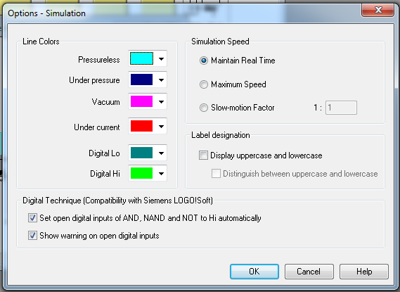
Hình 15. Hộp thoại chỉnh định các màu của nét vẽ
Để kết thúc quá trình mô phỏng, bạn chọn Execute\Stop.
Hoặc khi bạn muốn tạm dừng chế độ hoạt động trong chế độ mô phỏng thì bạn có thể chọn nút Execute\Pause hoặc F8.
- Các bài tập ứng dụng:
a. Maùy Daäp Loã Chuyeân Duøng
- YÊU CẦU QUI TRÌNH CÔNG NGHỆ
Khi ta mở công tắc start và nhấn nút thì pittông A đẩy phôi tới. Tiếp sau đó
piston B đi vào làm công việc kẹp chặt phôi. Sau khi pittông B kẹp chặt phôi
thì pittông A lùi về, đồng thời pittông C đi xuống làm công việc dập lỗ, sau khi
đi hết hành trình thì pittông C lùi về . Cuối cùng pittông B lùi về và thực hiện
xong một chu trình. Phôi được lấy ra bằng tay
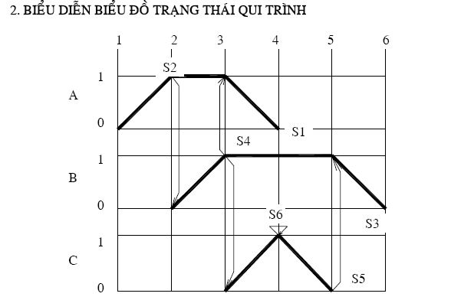
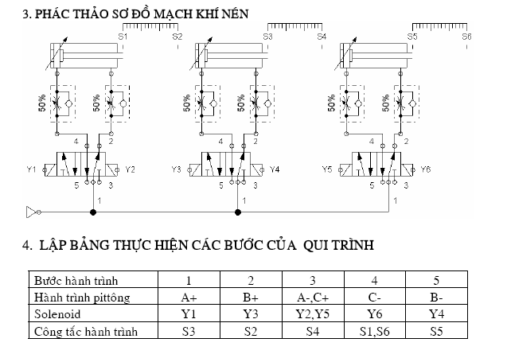
Mạch điều khiển:
b. YÊU CẦU QUI TRÌNH CÔNG NGHỆ
Đầu tiên cơ cấu đưa phôi vào. Khi ta bậc công tắc và nhấn nút thì pittông A đi vào làm công việc kẹp chặt phôi. Sau đó pittông B đi vào uốn cong phôi lần đầu với góc 90°. Sau đó pittông B lùi về , pittông C đi vào thực hiện uốn cong phôi lần hai với hình dáng giống với cữ chặn, sau đó pittông C lùi về. Khi pittông C lùi về thì pitông A cũng lùi về và phôi được lấy ra tiếp
tục một hành trình làm việc mới.

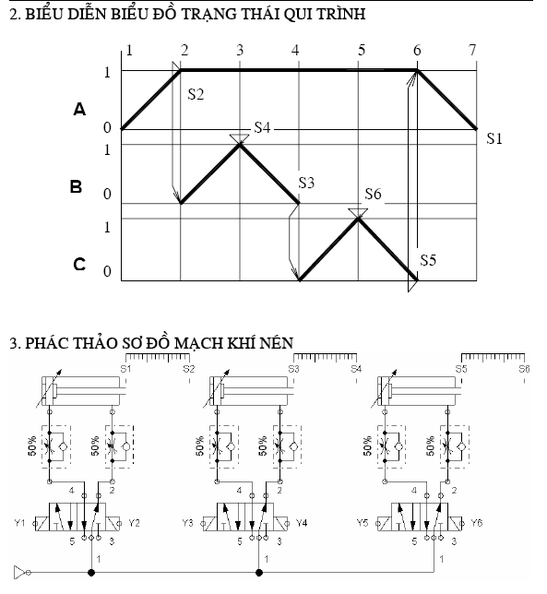
Mạch điều khiển:
- Thiết kế mạch theo biểu đồ trang thái:
- 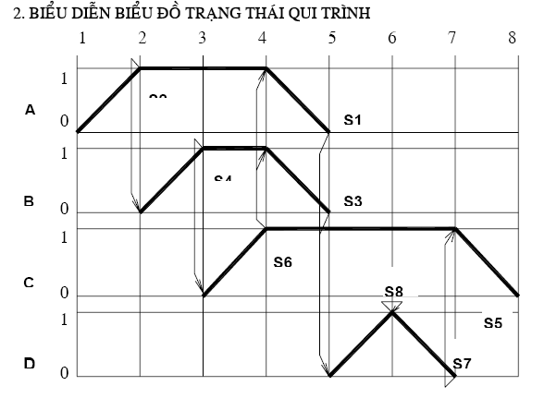

  - ỨNG DỤNG MÔ PHỎNG ĐIỀU KHIỂN HỆ THỐNG KHÍ NÉN DÙNG LẬP TRÌNH PLC
- Mô phỏng sơ đồ mạch đã vẽ
Sau đây tôi sẽ hướng dẫn các bạn mô phỏng một mạch điều khiển giản đồ quá trình có sẵn.
Trước tiên, bạn hãy vào trình đơn File\Open để mở tập tin
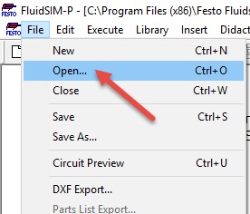
Hình 31. Trình đơn Open
Hộp thoại Open file xuất hiện. Bạn hãy chọn tập tin mà bạn muốn mô phỏng sau đó nhấn nút Open.
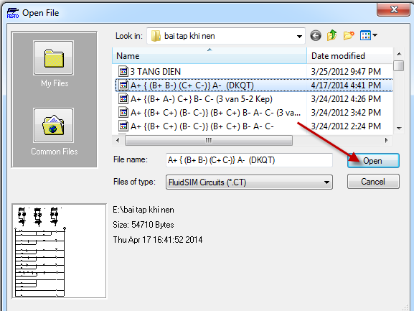

Hình 32. Hộp thoại Open file

Mạch điện sẽ xuất hiện như hình bên dưới

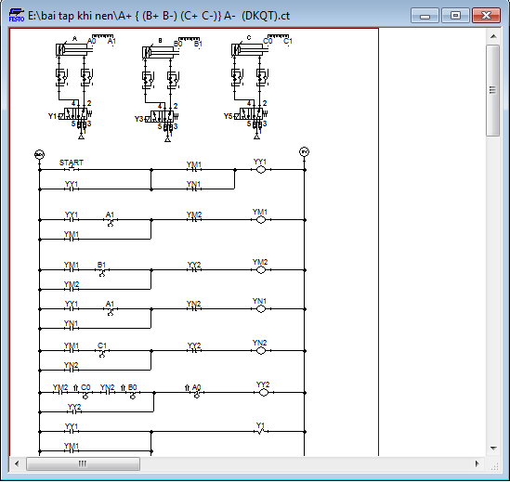

Hình 33. Mạch điều khiển giản đồ quá trình
Sau đó bạn chọn nút mô phỏng hoặc nhấn phím F9.
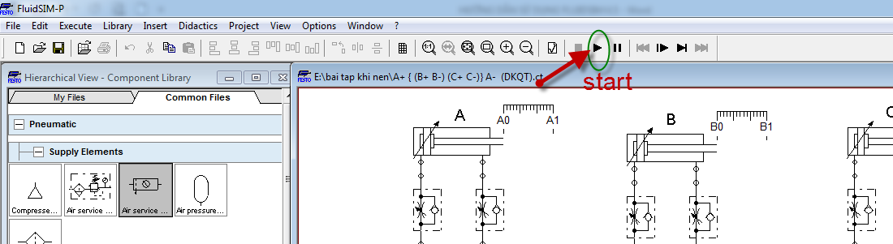
Hình 34. Thực hiện chế độ mô phỏng
Để theo dõi hoạt động của mạch, bạn nhấp chuột vào nút start (trong hình 35). Lúc này, van điện từ có điền điều khiển cho xilanh A đi ra, tác động CTHT A1 làm xilanh B đi ra. Xilanh B ra tđ CTHT B1 làm giai đoạn y2 có điện đk xilanh C đi ra và B đi về. Xilanh B đi về tđ B0 làm xilanh A về, xilanh A về tác động A0 làm giai đoạn ỷ có điện đk làm xilanh C về. Kết thúc quá trình hoạt động của mạch.
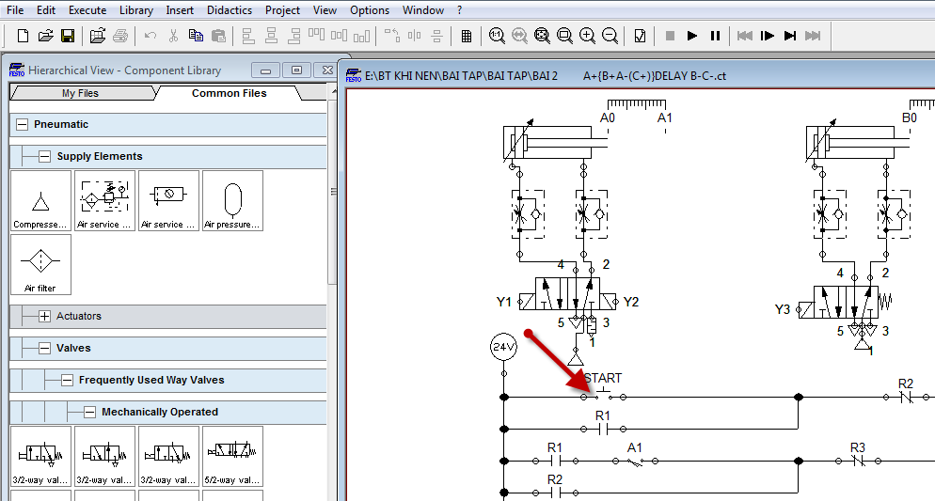
Hình 35. Mạch điện đang ở chế độ mô phỏng

- Các bài tập ứng dụng:

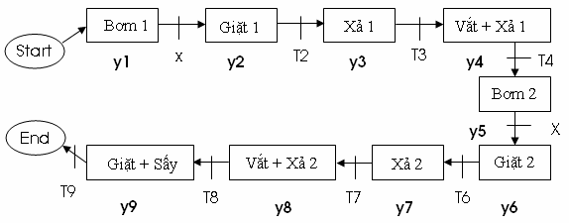
2.4 : ỨNG DỤNG LẬP TRÌNH PLC ĐIỀU KHIỂN 10 HỆ THỐNG KHÍ NÉN.
ỨNG DỤNG 01:
MÁY DẬP LỖ CHUYÊN DÙNG
I. YÊU CẦU QUI TRÌNH CÔNG NGHỆ
Khi ta mở công tắc start và nhấn nút thì pittông A đẩy phôi tới. Tiếp sau đópiston B đi vào làm công việc kẹp chặt phôi. Sau khi pittông B kẹp chặt phôi thì pittông A lùi về, đồng thời pittông C đi xuống làm công việc dập lỗ, sau khi đi hết hành trình thì pittông C lùi về . Cuối cùng pittông B lùi về và thực hiện xong một chu trình. Phôi được lấy ra bằng tay.
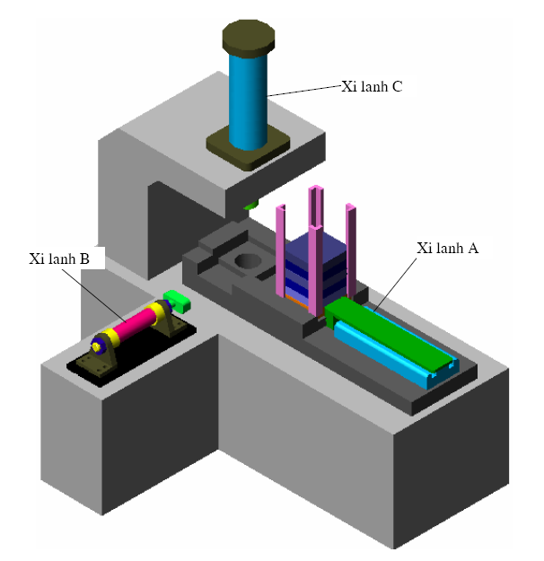
5. Thiết Kế Mạch Điều Khiển Plc
Ưng dụng 02:
Máy gấp tôn bằng khí nén
1.yêu cầu qui trình công nghệ
Đầu tiên cơ cấu đưa phôi vào. Khi ta bậc công tắc và nhấn nút thì pittông A đi vào làm công việc kẹp chặt phôi. Sau đó pittông B đi vào uốn cong phôi lần đầu với góc 90°. Sau đó pittông B lùi về , pittông C đi vào thực hiện uốn cong phôi lần hai với hình dáng giống với cữ chặn, sau đó pittông C lùi về. Khi pittông C lùi về thì pitông A cũng lùi về và phôi được lấy ra tiếp
tục một hành trình làm việc mới.
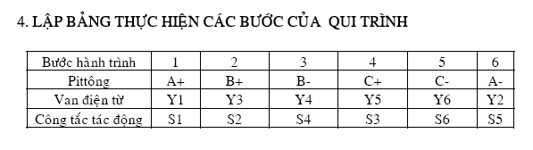
5. Thieát Keá Maïch Ñieàu Khieån Plc
Ưng dụng 03
Máy phay rãnh
I. YÊU CẦU QUI TRÌNH CÔNG NGHỆ
Đầu tiên ta đưa phôi vào. Khi ta bậc công tắc điện thì pittông B đi vào tiến hành kẹp chặt với áp suất p = 5 bar. Khi kẹp đủ áp suất, pittông A dịch chuyễn bàn máy để gia công rãnh. Sau đó pittông A đưa bàn máy lùi về và pittông B cũng lùi về để tháo chi tiềt ra.
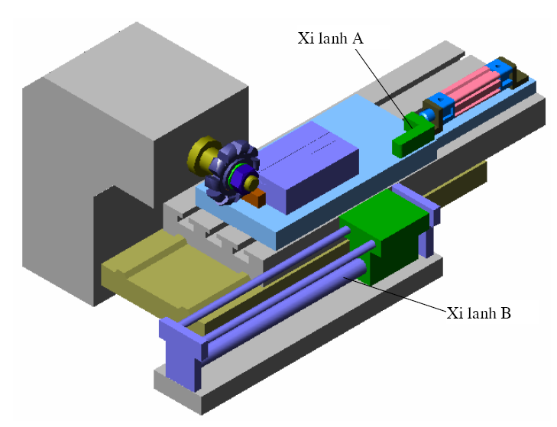
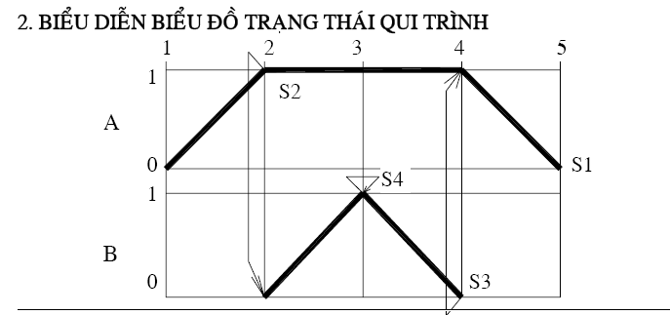
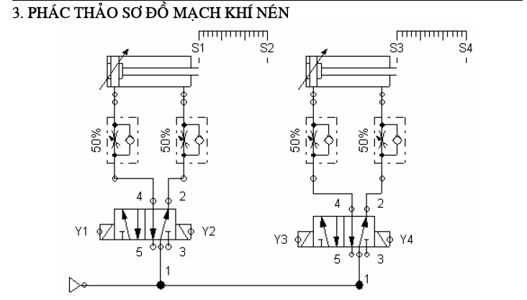
5. Thiết Kế Mạch Điều Khiển Điện
Ưng dụng 04
Thiết kế mô hình cấp phôi tự động
Trên máy tiện
I. YÊU CẦU QUI TRÌNH CÔNG NGHỆ
Khi đóng cầu dao điện và khí nén. Piston A đi ra đẩy máng cấp phôi về phía mâm cặp, ở cuối hành trình piston A gặp cảm biến B2 (tạo ra xung ), thì piston B đi ra để đẩy phôi vào mâm cặp, đồng thời gặp cảm biến B4 thì piston C rút về để kẹp chi tiết. Cuối hành trình piston C gặp cảm biến B5, thì cả hai piston A và B lùi về (gặp cảm biến B1 va B3 ). Sau đó piston D đi ra gài chế
độ gia công tự động để gia công chi tiết. Sau khi gia công xong thì piston D đi về, piston C đi ra, chi tiết được tháo ra để tiếp tục hành trình mới.

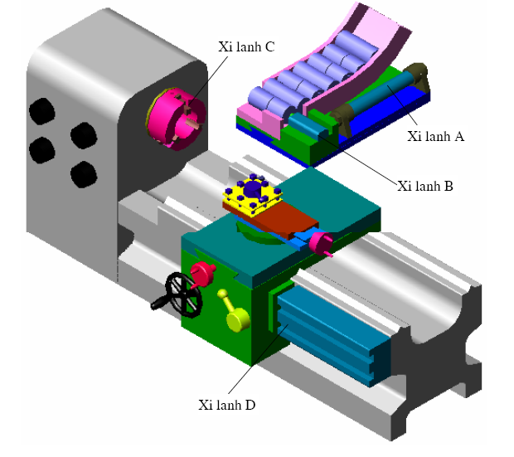
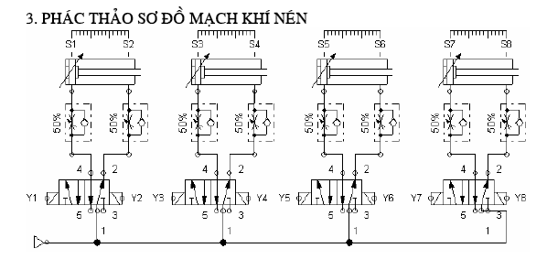
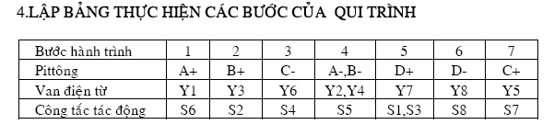
5. THIẾT KẾ MẠCH ĐIỀU KHIỂN ĐIỆN
5.2 Mạch điều khiển điện theo tầng
Ứng dụng 05:
Máy dập tự động
I. YÊU CẦU QUI TRÌNH CÔNG NGHỆ
Máy dập sẽ dập chi tiết. Trình tự dập được thực hiện như sau:
Pittông A đi ra đẩy chi tiết từ phễu cấp phôi vào vị trí gá đặt chi tiết và thực hiện kẹp chặt.Pittông B đi ra tiến hành dập chi tiết. Khi lực dập đã đủ thì Pittông B quay về.Sau đó Pittông A quay về dể tháo chi tiết.Sau khi chi tiết được tháo ra, Pittông C đi ra tiến hành đẩy chi tiết vào máng chứa và quay về.
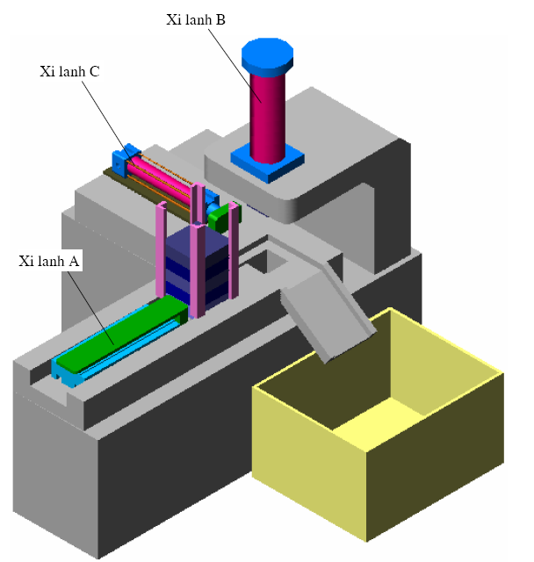
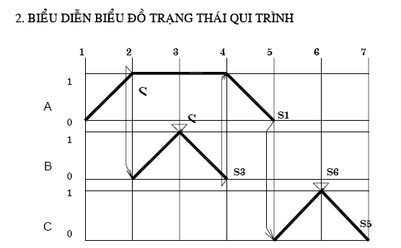
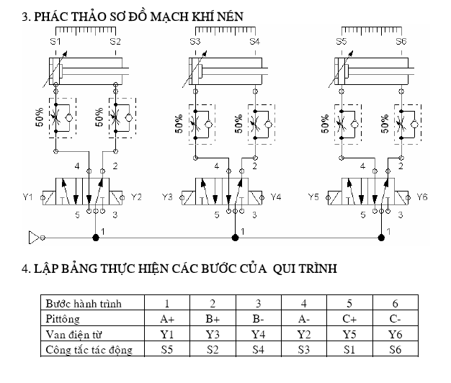
5. THIEÁT KEÁ MAÏCH ÑIEÀU KHIEÅN .
Yêu cầu: Dùng PLC thiết kế hệ thống tự động sau:
-$A+\left\{\left.\begin{aligned}B+B- \\ C+C-\end{aligned}\right\}A-\left\{\left.\begin{aligned}A+ \\ C+\end{aligned}\right\}\left\{\begin{aligned}B+ \\ C-\end{aligned}\right\}\right.\right.B-A-$
Trả lời:

ỨNG DỤNG 6: LẮP MẠCH ĐIỀU KHIỂN MY KHOAN TỰ ĐỘNG
I. YÊU CẦU QUI TRÌNH CÔNG NGHỆ
Máy khoan tự động có qui trình làm việc như sau: Chi tiết sẽ được khoan 2 lỗ từ kho chứa sẽ được tự động đẩy tới vị trí khoan và kẹp chặt bởi xi lanh A. Sau khi khoan xong lỗ thứ nhất bởi xi lanh B, chi tiết và cụm đồ gá sẽ được dịch chuyển sang vị trí lỗ thứ hai bởi xi lanh C và quá trình khoan lỗ thứ hai thực hiện. Sau khi khoan xong lỗ thứ hai, chi tiết và cụm đồ gá sẽ dịch
chuyển lùi về vị trí lỗ thứ nhất. Sau đó xi lanh A sẽ lùi về vị trí ban đầu. Chi tiết được lấy ra bằng tay. Xi lanh A đạt được lực kẹp (tương ứng 5 bar), thì quá trình khoan mới được thực hiện. Sau khi khoan xong lỗ thứ nhất và lỗ thứ hai, đầu khoan dừng lại thời gian t = 5 giây, rồi mới lùi về.
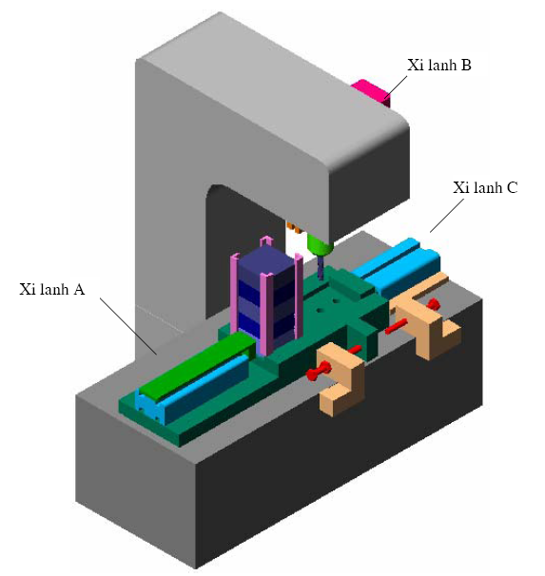
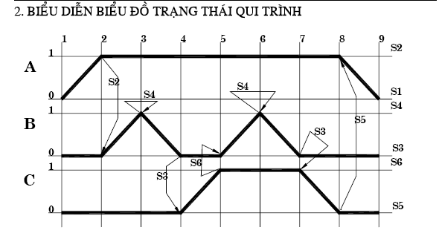
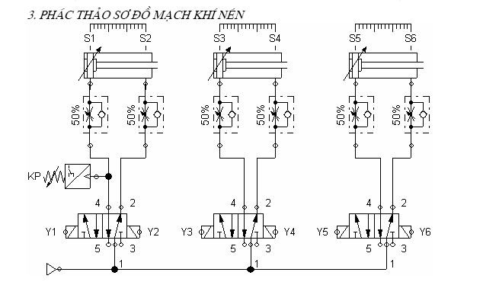
5.THIẾT KẾ MẠCH PLC ĐIỀU KHIỂN
ỨNG DỤNG 7: LẮP MẠCH ĐIỀU KHIỂN MY P NHỰA
I. YÊU CẦU QUI TRÌNH CÔNG NGHỆ
Máy ép nhựa sẽ ép những khối nhựa hình cầu thành những cái đĩa. Trình tự ép sẽ được thực hiện :Khối nhựa được cho bằng tay vào khuôn. Pittông A đi ra ép khối nhựa cho đến khi đủ áp suất (áp suất p = 5 bar), sau khi ép xong thì quay về. Pittông B đi ra, trên đầu xilanh có gắn Pittông C, đưa pittông C đến vị trí lấy sản phẩm; Pittông C đi ra, lấy đĩa bằng phương pháp hút chân không và quay về. Sau đó Pittông B quay về mang đĩa đến vị trí đựng sản phẩm.
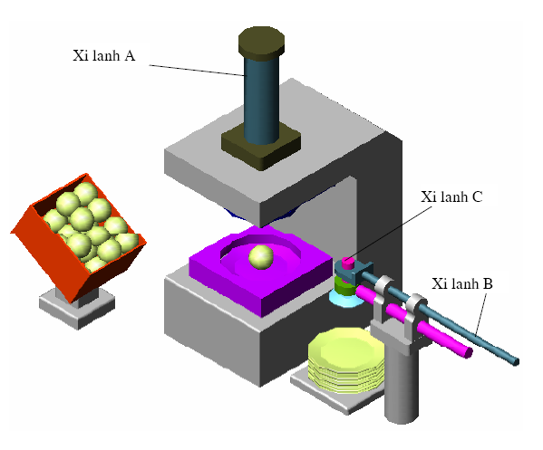
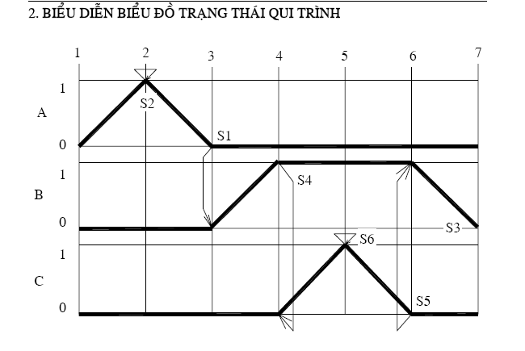
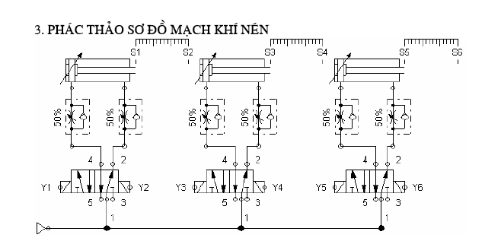
5. Thiết Kế Mạch Plc Khiển Điện
ỨNG DỤNG 8: LẮP MẠCH ĐIỀU KHIỂN MY MI LỖ
I. YÊU CẦU QUI TRÌNH CÔNG NGHỆ
Trình tự mài sẽ được thực hiện như sau:
Pittông A đi ra để tạo bề mặt dùng định vị chi tiết. Pittông B đi ra thực hiện kẹp chi tiết.
Khi Pittông B đủ áp suất thì Pittông C đi ra hết hành trình rồi quay về ½ hành trình , sau đó lại đi ra hết hành trình, cứ như thế đến 18 lần để thực hiện mài lỗ. Cuối cùng quay về kết thúc quá trình mài. . Pittông A và B đồng thời cùng lui về. Pittông B đi ra đẩy chi tiết sau khi gia công về phía thùng chứa, rồi quay về.
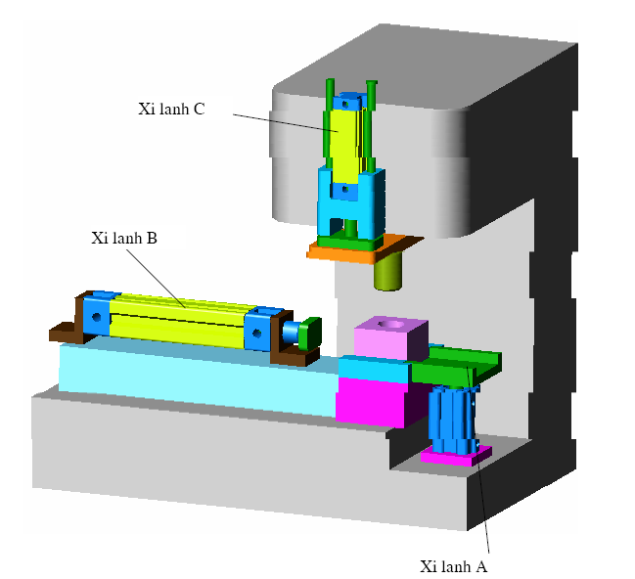
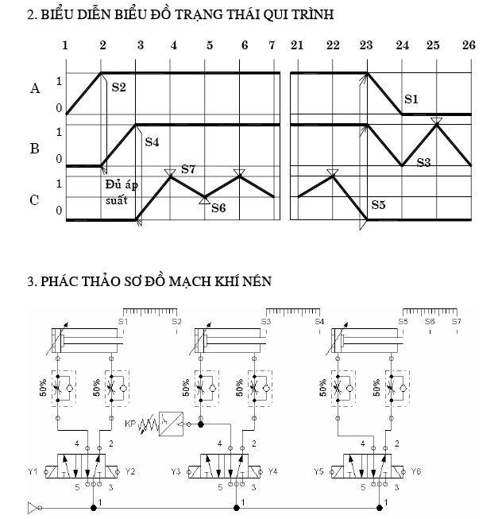
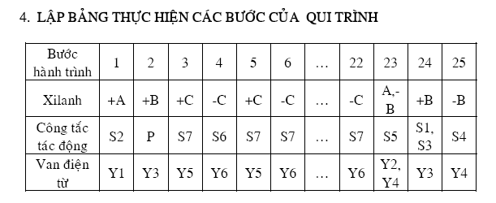
5. THIEÁT KEÁ MAÏCH PLC ÑIEÀU KHIEÅN

ỨNG DỤNG 9: LẮP MẠCH ĐIỀU KHIỂN MY KHOAN TA RƠ TỰ ĐỘNG
1.Nguyên lý hoạt động:
Khi chi tiết gia công vào vị trí thì xi lanh A cấp chi tiết vào vị trí gia công, lúc này xi lanh B đi ra kẹp chi tiết. Xi lanh C điều khiển đầu khoan đi xuống, đồn gthới mở môtơ quay theo chiều thuận, khi đi hết hành trình thì xi lanh C lùi về đồng thời mở môtơ quay ngược. Khi xi lanh C rút về xong, thì xi lanh D đi ra đưa chi tiết gia công đến vị trí khác để chuẩn bị bước công việc tarô. Khi đến vị trí tarô thì xi lanhE điều khiển đầu tarô đi xuống, đồng thời mở môtơ quay theo chiều thuận, khi đi hết hành trình thì xi lanh E lùi về đồng thời mở môtơ quay ngược. Khi xi lanh E rút về xong, thì xi lanh B rút về. Xi lanh F đi ra đẩy sản phảm vào thùng chứa rồi rút về.
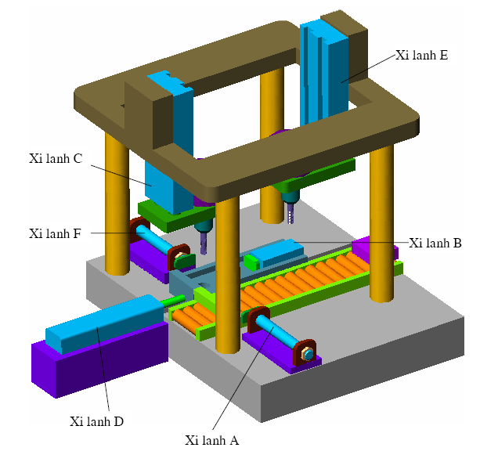
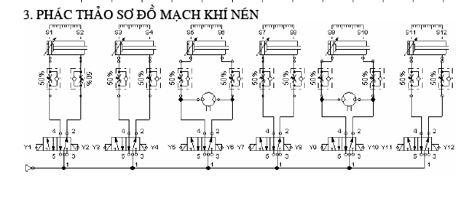
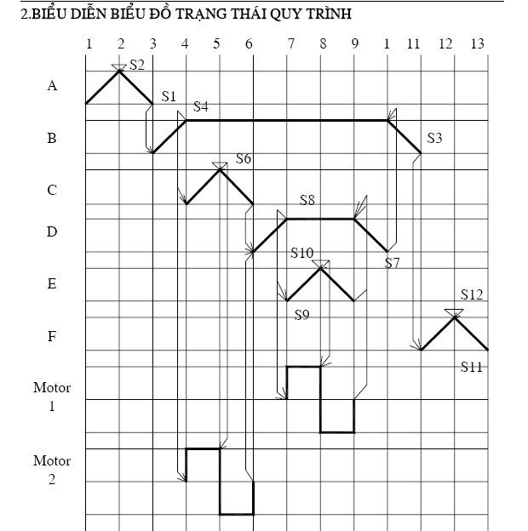

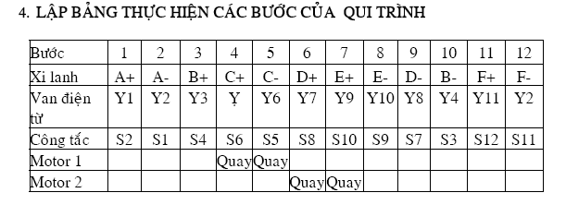
5.THIEÁT KEÁ MAÏCH PLC ÑIEÀU KHIEÅN

ỨNG DỤNG 10: LẮP MẠCH ĐIỀU KHIỂN MY LẮP RP BẠC ĐẠN
1.QUI TRÌNH CÔNG NGHỆ
Một hệ thống truyền động thủy lực sử dụng cho hệ thống lắp ráp bạc đạn. Quy trình công nghệ được diễn ra như sau :Trên piston của Xylanh A có gắn một thanh răng, thanh răng này ăn khớp với bánh răng gắn trên trục quay của măm xoay, khi xylanh A đi ra mâm xoay sẽ xoay 900 theo chiều ngược chiều kim đồng hồ, khi xylanh A đi về mâm xoay sẽ xoay 900 theo chiều quay của kim đồng hồ. Xylanh B được gắn cố định trên mâm xoay có nhiệm vụ di chuyển chi tiết đi ra hoặc vào. Xylanh C dùng để dập chi tiết. Xylanh D dùng để di chuyển phôi vào vị trí dập và chi tiết đã được dập ra khỏi vị trí dập để người công nhân bỏ vào hộp đựng.
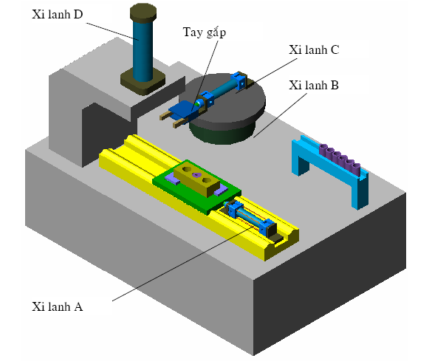
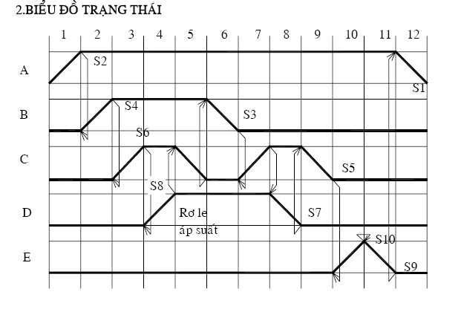
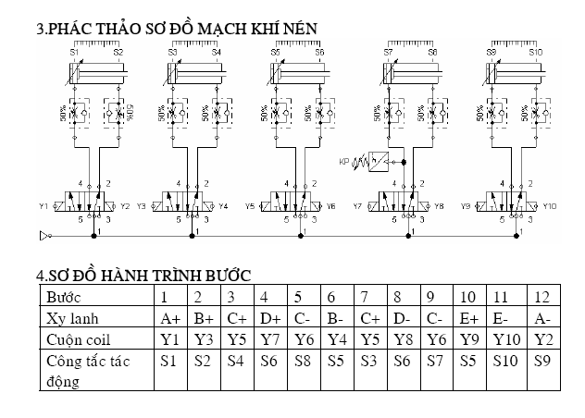
5.THIEÁT KEÁ MAÏCH PLC ÑIEÀU KHIEÅN

Bài 2:TT điều khiển hệ thống khí nén
-TÌM HIỂU CÁC THÀNH PHẦN TRÊN BỘ THÍ NGHIỆM ĐIỀU KHIỂN KHÍ NÉN:
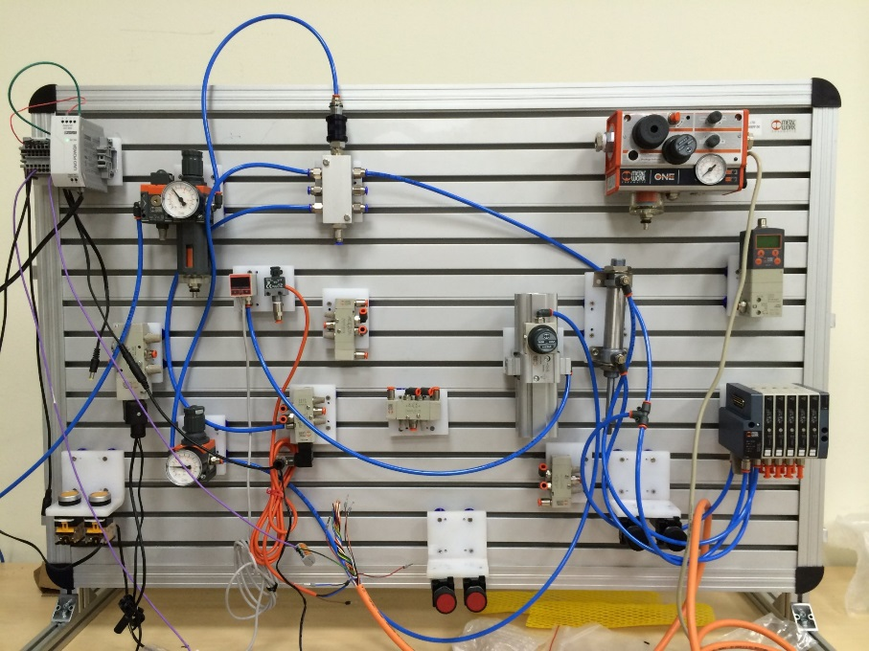
Bộ điều khiển điện khí nén
Hệ thống thực hành khí nén, điện khí nén cho cơ bản và nâng cao được thiết kế riêng cho nhà máy. Công nghệ mới nhất về điều khiển khí nén khí nén như: senor áp suất, cảm biến analog, điều áp tuyến tính bằng điện, thiết bị tăng áp suất cục bộ,
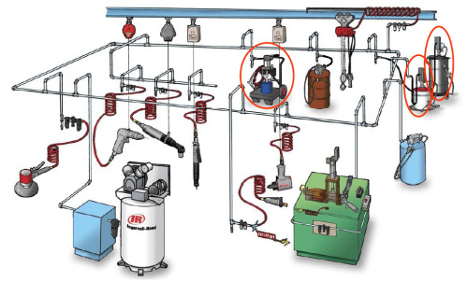
Quy trình lọc khí nén
- Van điện từ:
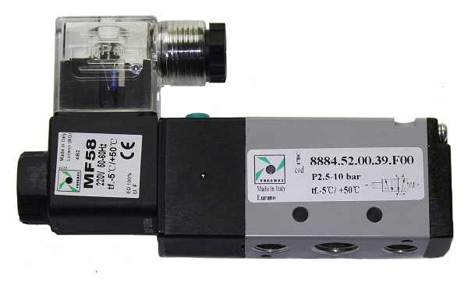

Nguyên lý hoạt động VĐT:

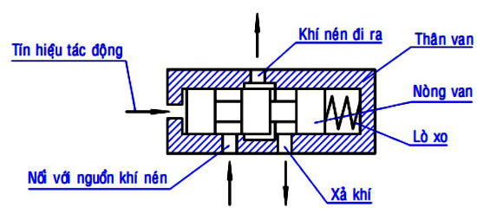
Van điện từ 3/2 không duy trì
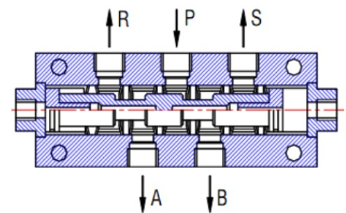
Van điện từ 5/2 duy trì
- Các loại công tắc hành trình:
Công tắc hành trình là thiết bị chuyển đổi chuyển động cơ thành tín hiệu điện.Tín hiệu của công tắc hành trình phục vụ cho quá trình điều khiển và giám sát.
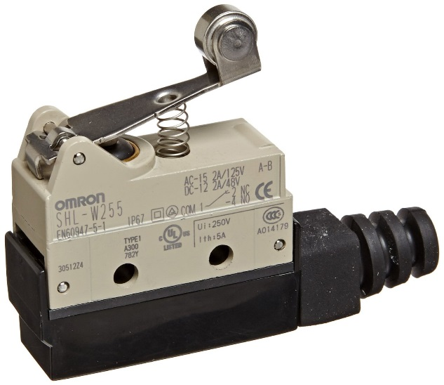 | 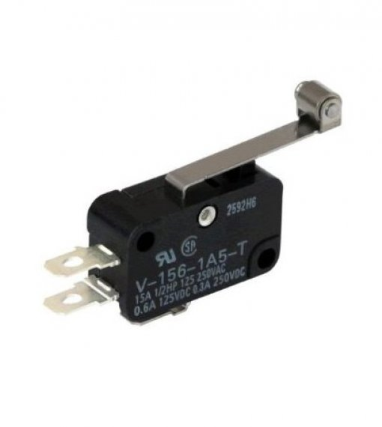

- Các loại xilanh:
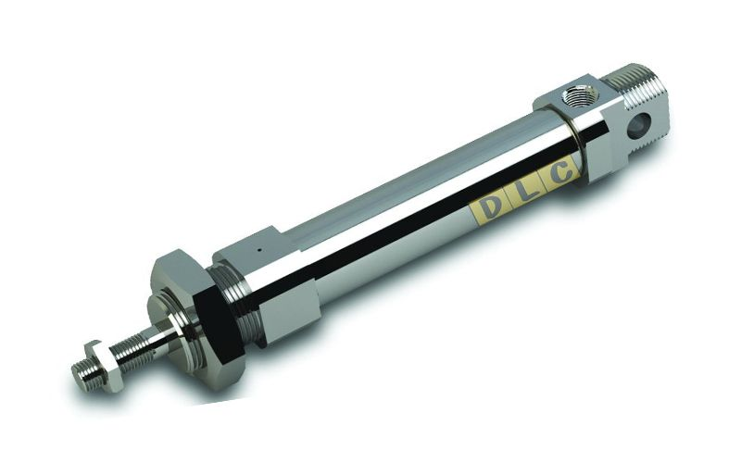 | 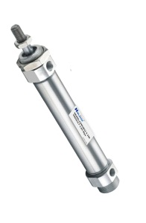

Xilanh
- Bộ lọc khí: Bộ lọc khí nén là một thiết bị khí nén đóng vai trò quan trọng, hệ thống thiết bị khí nén trong quá trình hoạt động sẽ chứa hạt bụi, phun xịt và tập trung lượng khí nén sẽ được bão hòa với lượng nước khí nén được làm nóng trong suốt quá trình nén của máy sau đó được thoát bớt nhiệt nhờ hệ thống làm mát. Chính nhờ vậy mà bộ lọc khí chính là 1 thiết bị khí nén đóng vai trò vô cùng quan trọng trong hệ thống khí nén
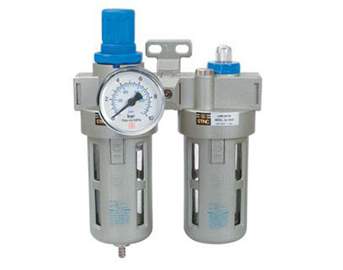 | 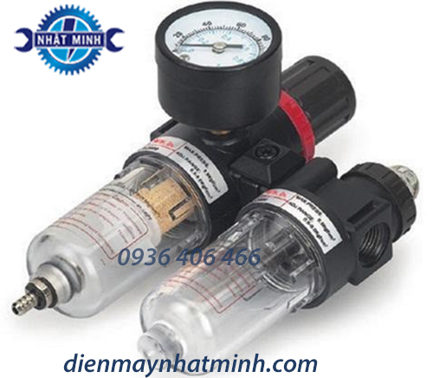
Bộ lọc khí nén

-ĐIỀU KHIỂN HỆ THỐNG KHÍ NÉN BẰNG ĐIỆN
Mạch điều khiển máy gấp tôn
Đầu tiên cơ cấu đưa phôi vào. Khi ta bậc công tắc và nhấn nút thì pittông A đi vào làm công việc kẹp chặt phôi. Sau đó pittông B đi vào uốn cong phôi lần đầu với góc 90°. Sau đó pittông B lùi về và pittông C đi vào thực hiện uốn cong phôi lần hai với hình dáng giống với cữ chặn, sau đó pittông C lùi về. Khi pittông C lùi về thì pitông A cũng lùi về và phôi được lấy ra tiếp tục một hành trình làm việc mới.
- Bieåu dieãn bieåu ñoà traïng thaùi qui trình
- Phaùc thaûo sô ñoà maïch khí neùn

- Laäp baûng thöïc hieän caùc böôùc cuûa qui trình
- Maïch ñieàu khieàn theo taàng
PHẦN LUYỆN TẬP
Các bạn hãy thực hiện vẽ thiết kế mạch điều khiển điện khí nén với các yêu cầu như sau:
- Thiết kế mạch điều khiển điện - khí nén theo yêu cầu:
A+$\left\{\frac{B+A-}{C+}\right\}$ delay B- C-
T3
T2
T1
- Thiết kế mạch điều khiển điện - khí nén theo yêu cầu:
A+$\left\{\frac{B+C+}{A-}\right\}$ delay B- C-
T3
T2
T1
- Thiết kế mạch điều khiển điện - khí nén theo yêu cầu:
A+$delay \left\{\frac{B+C+}{A-}\right\}$ B- C-
T3
T2
T1
- Thiết kế mạch điều khiển điện - khí nén theo yêu cầu:
A+$\left\{\frac{B+delayC+}{A-}\right\}$ B- C-
T1
T2
T3
Thiết kế mạch điều khiển điện - khí nén theo yêu cầu

- ĐIỀU KHIỂN HỆ THỐNG KHÍ NÉN BẰNG LẬP TRÌNH PLC

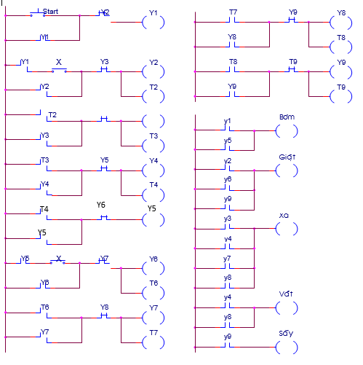
Các bài tập áp dụng:
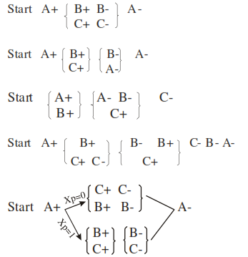

BÀI 3:TT ĐIỀU KHIỂN CÁC THIẾT BỊ MÔ HÌNH TỰ ĐỘNG
- Điều khiển tay gắp sản phẩm:
  - Máy ép nhựa sẽ ép những khối nhựa hình cầu thành những cái đĩa. Trình tự ép sẽ được thực hiện :Khối nhựa được cho bằng tay vào khuôn. Pittông A đi ra ép khối nhựa cho đến khi đủ áp suất (áp suất p = 5 bar), sau khi ép xong thì quay về. Pittông B đi ra, trên đầu xilanh có gắn Pittông C, đưa pittông C đến vị trí lấy sản phẩm; Pittông C đi ra, lấy đĩa bằng phương pháp hút chân không và quay về. Sau đó Pittông B quay về mang đĩa đến vị trí đựng sản phẩm.

b.Yêu cầu: Dùng PLC thiết kế hệ thống tay gắp tự động sau:
-$A+\left\{\left.\begin{aligned}B+B- \\ C+C-\end{aligned}\right\}A-\left\{\left.\begin{aligned}A+ \\ C+\end{aligned}\right\}\left\{\begin{aligned}B+ \\ C-\end{aligned}\right\}\right.\right.B-A-$

- Thiết lập giản đồ quá trình

Bài 1: QUI TRÌNH CÔNG NGHỆ
Một hệ thống truyền động thủy lực sử dụng cho hệ thống lắp ráp bạc đạn. Quy trình công nghệ được diễn ra như sau :Trên piston của Xylanh A có gắn một thanh răng, thanh răng này ăn khớp với bánh răng gắn trên trục quay của măm xoay, khi xylanh A đi ra mâm xoay sẽ xoay 900 theo chiều ngược chiều kim đồng hồ, khi xylanh A đi về mâm xoay sẽ xoay 900 theo chiều quay của kim đồng hồ. Xylanh B được gắn cố định trên mâm xoay có nhiệm vụ di chuyển chi tiết đi ra hoặc vào. Xylanh C dùng để dập chi tiết. Xylanh D dùng để di chuyển phôi vào vị trí dập và chi tiết đã được dập ra khỏi vị trí dập để người công nhân bỏ vào hộp đựng.
Bi 2: Điều khiển đóng nắp hộp:
Máy dập sẽ dập chi tiết. Trình tự dập được thực hiện như sau:
Pittông A đi ra đẩy chi tiết từ phễu cấp phôi vào vị trí gá đặt chi tiết và thực hiện kẹp chặt.Pittông B đi ra tiến hành dập chi tiết. Khi lực dập đã đủ thì Pittông B quay về.Sau đó Pittông A quay về dể tháo chi tiết.Sau khi chi tiết được tháo ra, Pittông C đi ra tiến hành đẩy chi tiết vào máng chứa và quay về.
  - Tiến hành lập trình
  - Maïch ñieän ñieàu khieån theo taàng
b. Yêu cầu: Dùng PLC thiết kế hệ thống tự động trên
4.4 Kết nối PLC và máy tính và thiết bị điều khiển
Câu 1: cho hệ thống tay gắp hoạt động theo yêu cầu sau
-$A+\left\{\left.\begin{aligned}B+B- \\ C+C-\end{aligned}\right\}A-\left\{\left.\begin{aligned}A+ \\ C+\end{aligned}\right\}\left\{\begin{aligned}B+ \\ C-\end{aligned}\right\}\right.\right.B-A-$
Hãy lập trình hoạt động theo yêu cầu trên

Câu 2: Từ mô hình dây truyền sản xuất theo yêu cầu. hãy thiết kế mạch điều khiển sau:
Khi chi tieát gia coâng vaøo vò trí thì xi lanh A caáp chi tieát vaøo vò trí gia coâng, luùc naøy xi lanh B ñi ra keïp chi tieát. Xi lanh C ñieàu khieån ñaàu khoan ñi xuoáng, ñoàn gthôùi môû moâtô quay theo chieàu thuaän, khi ñi heát haønh trình thì xi lanh C luøi veà ñoàng thôøi môû moâtô quay ngöôïc. Khi xi lanh C ruùt veà xong, thì xi lanh D ñi ra ñöa chi tieát gia coâng ñeán vò trí khaùc ñeå chuaån bò böôùc coâng vieäc taroâ. Khi ñeán vò trí taroâ thì xi lanhE ñieàu khieån ñaàu taroâ ñi xuoáng, ñoàng thôøùi môû moâtô quay theo chieàu thuaän, khi ñi heát haønh trình thì xi lanh E luøi veà ñoàng thôøi môû moâtô quay ngöôïc. Khi xi lanh E ruùt veà xong, thì xi lanh B ruùt veà. Xi lanh F ñi ra ñaåy saûn phaûm vaøo thuøng chöùa roài ruùt veà.

Yêu cầu: Dùng PLC thiết kế hệ thống tự động sau:
-$A+\left\{\left.\begin{aligned}B+B- \\ C+C-\end{aligned}\right\}A-\left\{\left.\begin{aligned}A+ \\ C+\end{aligned}\right\}\left\{\begin{aligned}B+ \\ C-\end{aligned}\right\}\right.\right.B-A-$$\left\{\begin{aligned}A+ \\ C+\end{aligned}\right\}B+A-\left\{\begin{aligned}B- \\ A+\end{aligned}\right\}C-A-$

:

câu 3: : thực hiện chương trình sau:

Cho hệ
thống cân định

A B

MB, MB0
lượng như hình bên. A,B,VA,VB,V là các van điện từ. MA,MA0,MB,MB0,M0 là các mức cân khi đủ hoặc hết khối lượng.
MT là máy trộn, phải trộn thêm ít nhất một thời gian
T sau khi nguyên liệu xả
xuống hết bồn trộn.

MA, MA0
Van V chỉ
được mở ra khi

VA VB
MT

T
nguyên liệu đã được trộn xong và có thùng bên dưới. Hãy thiết lập giản đồ quá trình cho hệ thống.

M0

X V

X0

Sơ đồ trạng thái:

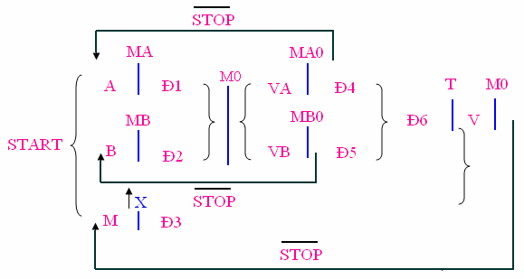

Bảng thiết lập trạng thái vào ra PLC:

STT | Symbol | Khí cụ | Address | Trạng thái
1 | Start | Nút nhấn thường hở | X0.0 | Input
2 | X | Cảm biến | X0.1 | Input
3 | MA | Cảm biến | X0.2 | Input
4 | MA0 | Cảm biến | X0.3 | Input
5 | MB | Cảm biến | X0.4 | Input
6 | MB0 | Cảm biến | X0.5 | Input
7 | M0 | Cảm biến | X0.6 | Input
8 | Stop | Nút nhấn thường hở | X0.7 | Input
9 | D1 | Rơle nội | M0.0
10 | D2 | Rơle nội | M0.1
11 | D3 | Rơle nội | M0.2
12 | D4 | Rơle nội | M0.3
13 | D5 | Rơle nội | M0.4
14 | D6 | Rơle nội | M0.5
15 | Ys | Đèn báo Ys | Y0 | output
16 | A | Van khí nén | Y1 | Output
17 | VA | Van khí nén | Y2 | Output
18 | B | Van khí nén | Y3 | output
19 | VB | Van khí nén | Y4 | Output
20 | V | Van khí nén | Y5 | output
21 | M | Động cơ băng truyền | Y6 | Output
22 | MT | Động cơ trộn | Y7 | output

Chương trình PLC thực hiện yêu cầu trên:

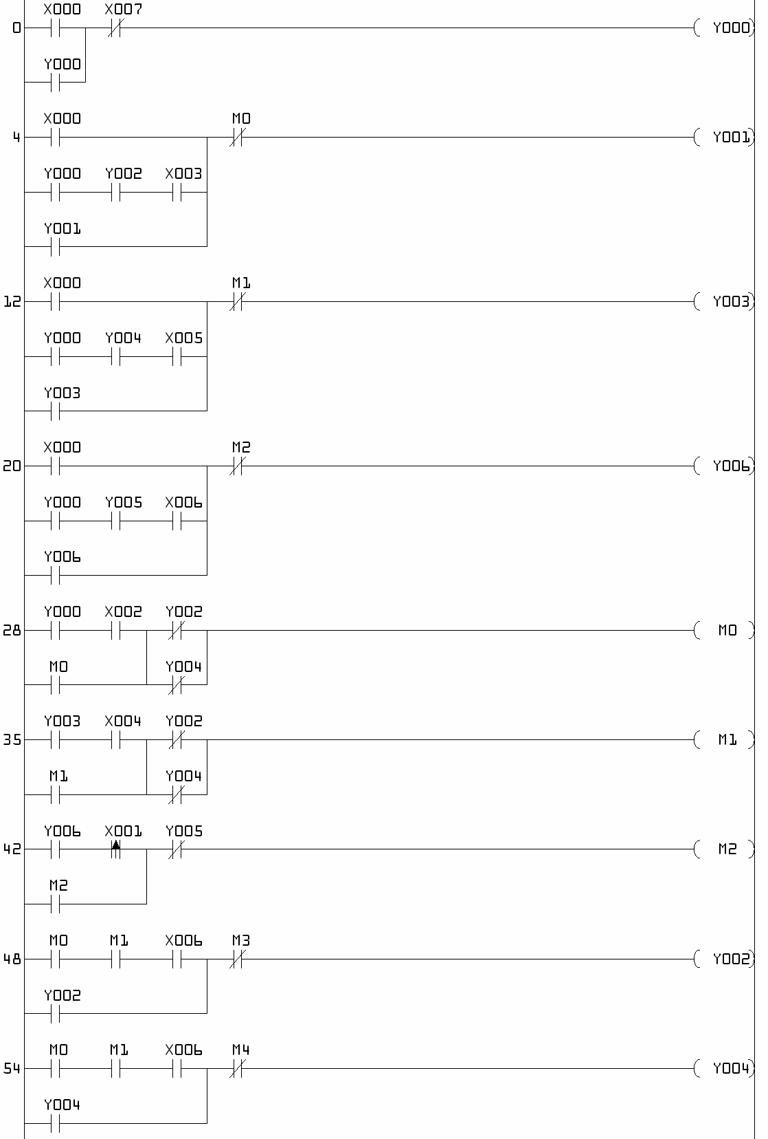

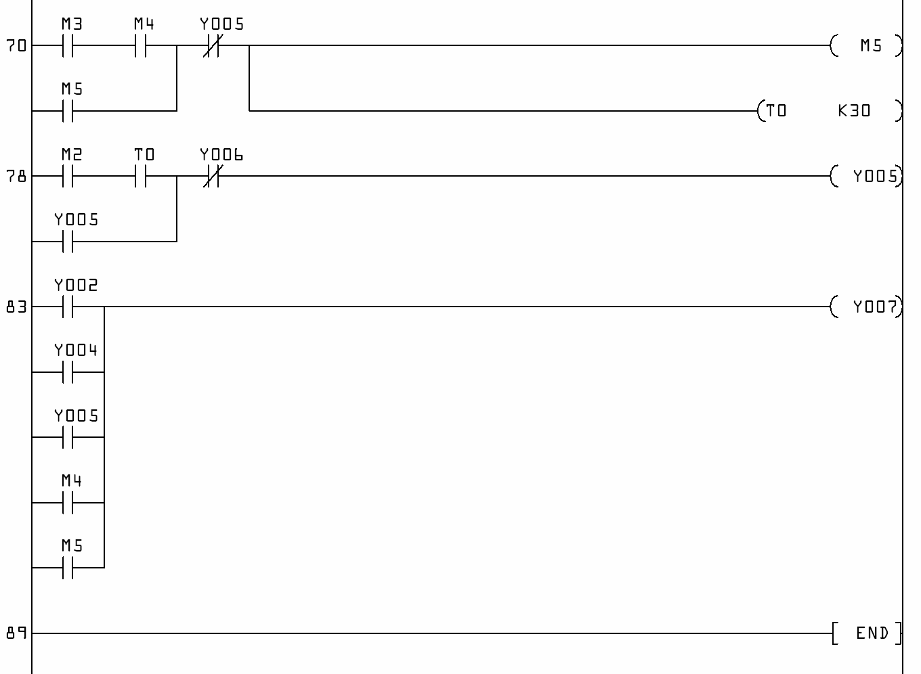

Chương trình PLC của Step S7 Siemen:



